Отчёт по лабораторной работе №7

Командная оболочка Midnight Commander

Леденев Егор Олегович

Содержание

# 1 Цель работы

Освоение основных возможностей командной оболочки Midnight Commander. Приобретение навыков практической работы по просмотру каталогов и файлов; манипуляций с ними.

# 2 Выполнение лабораторной работы

1 Изучим информацию о mc при помощи справки man. Воспользуемся справкой и узнаем что для того чтобы войти в командную оболочку мы должны ввести в командной строке mc.

2 Запустим из командной строки mc.

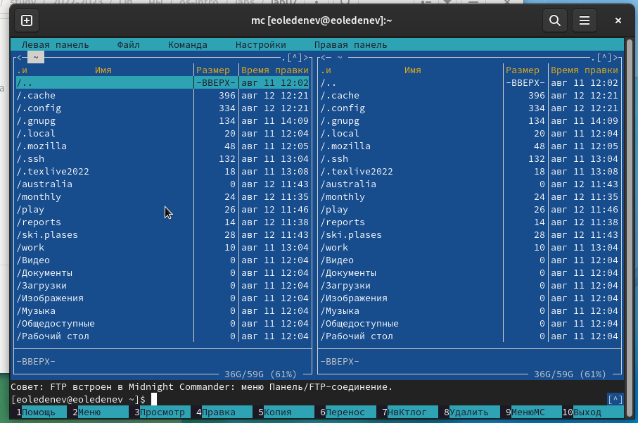

Figure 1: Запуск mc

3 Выполните несколько операций в mc, используя управляющие клавиши

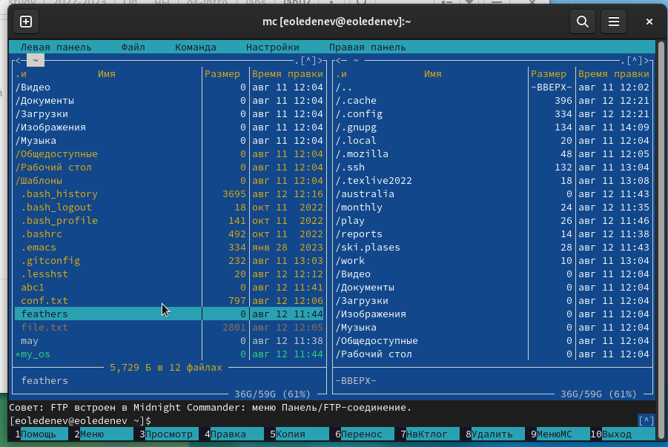

Figure 2: Выделение

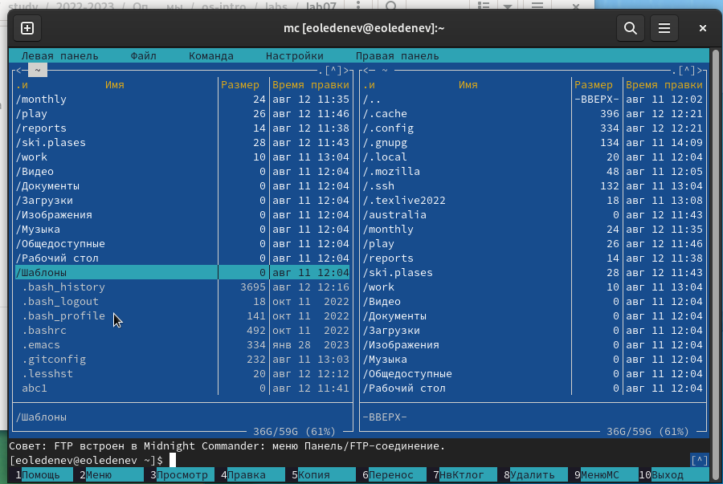

Figure 3: Отмена

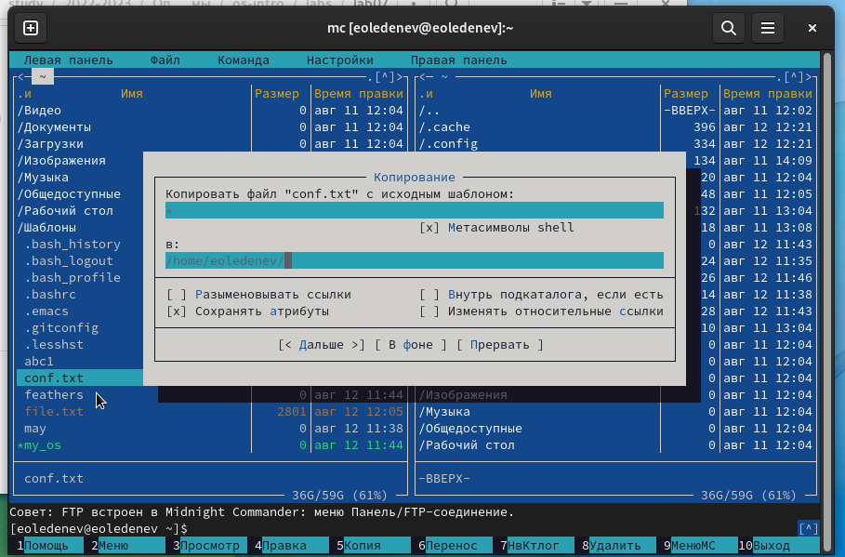

Figure 4: Копирование

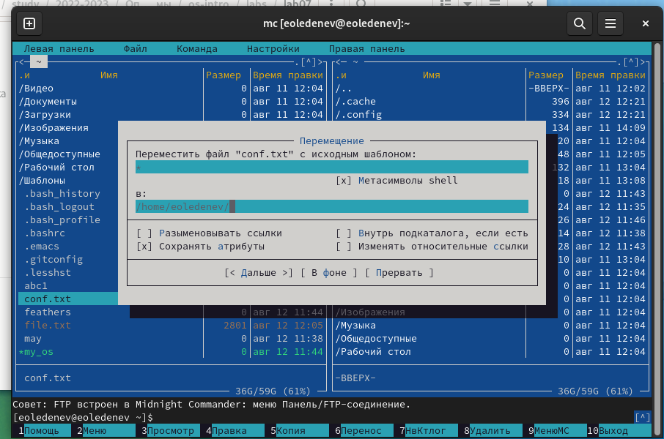

Figure 5: Перемещение

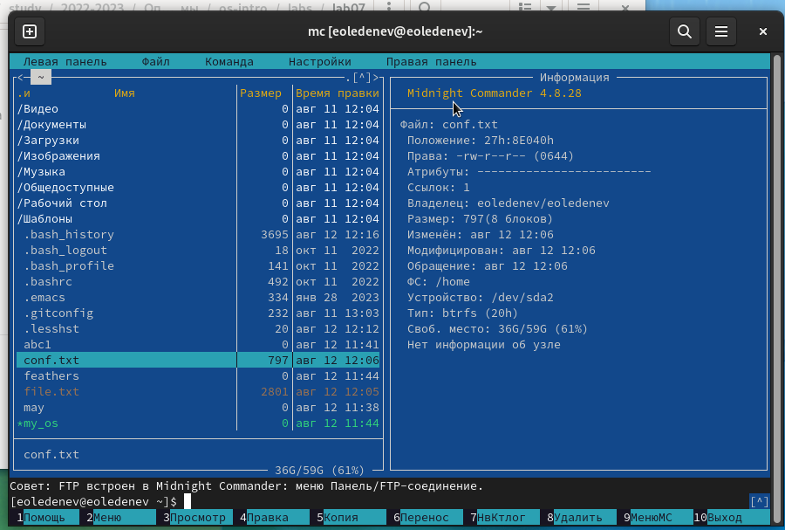

Figure 6: Информация

4 Выполните основные команды меню левой панели.

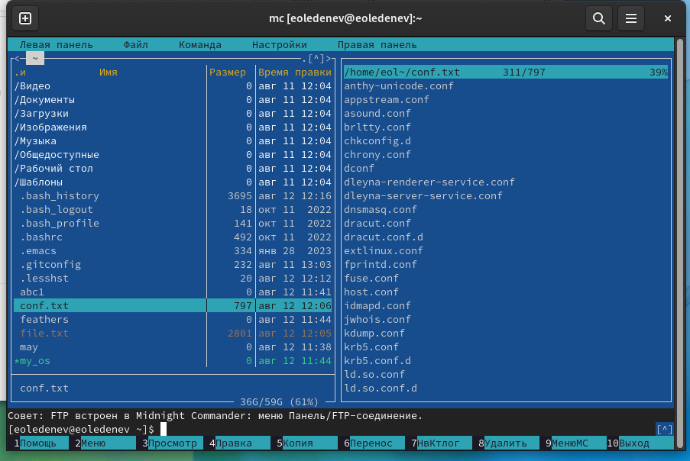

Figure 7: Быстрый просмотр

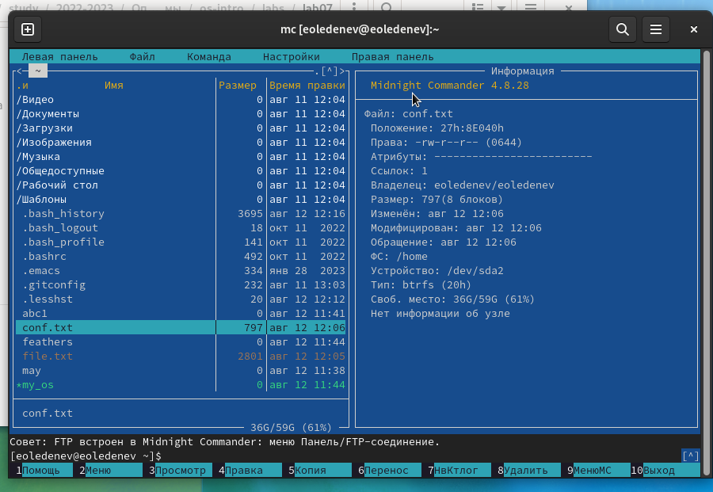

Figure 8: Информация

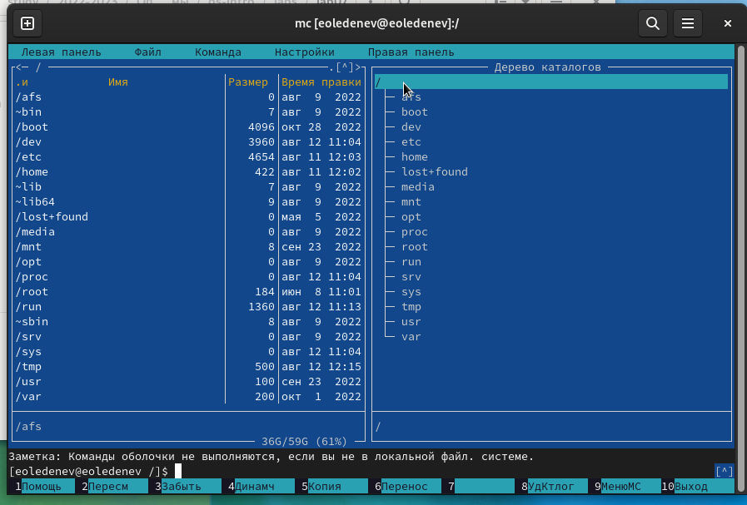

Figure 9: Дерево каталогов

5 Используя возможности подменю Файл , выполним:

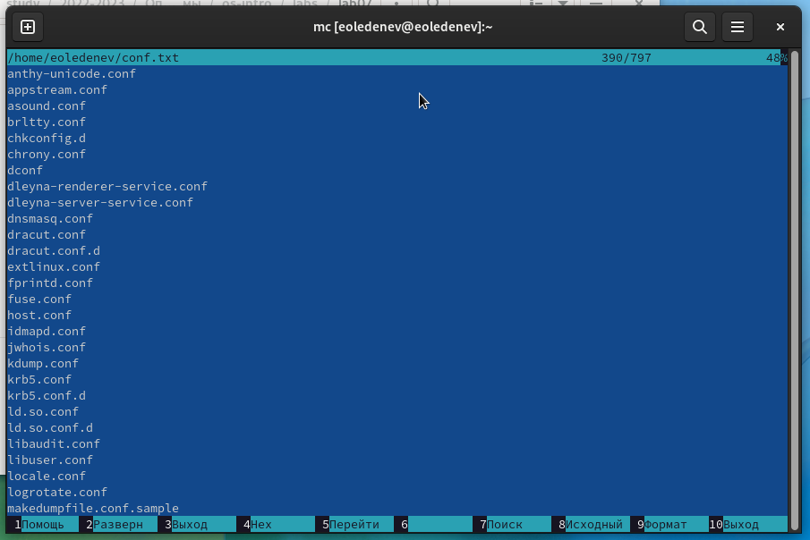

Figure 10: Просмотр содержимого текстового файла

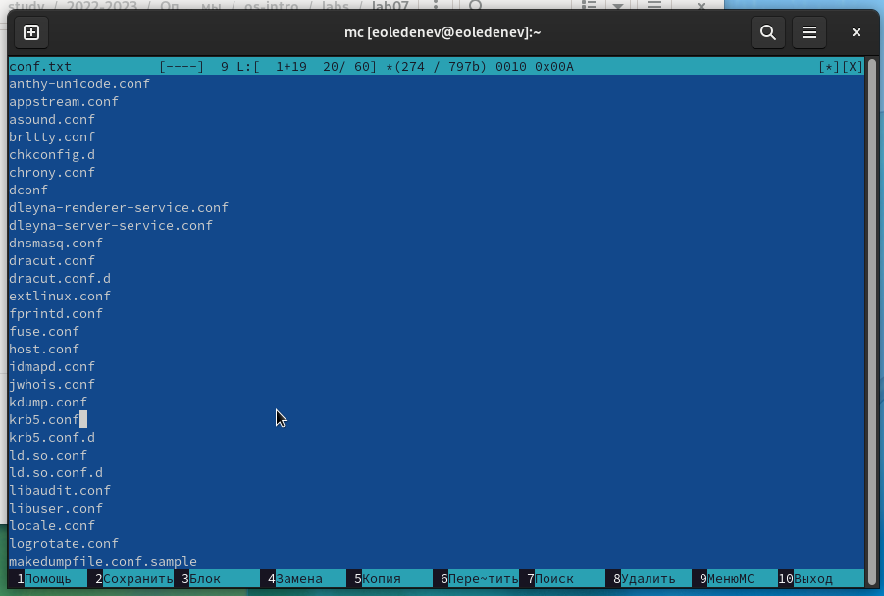

Figure 11: Отредактируем содержимое текстового файла без сохранения результатов

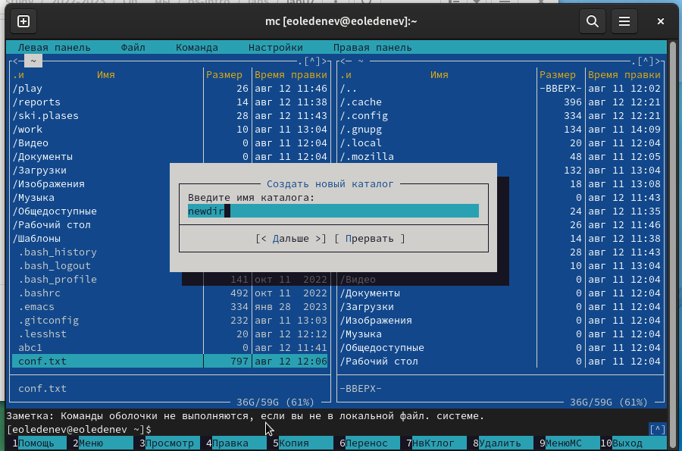

Figure 12: Создание каталога

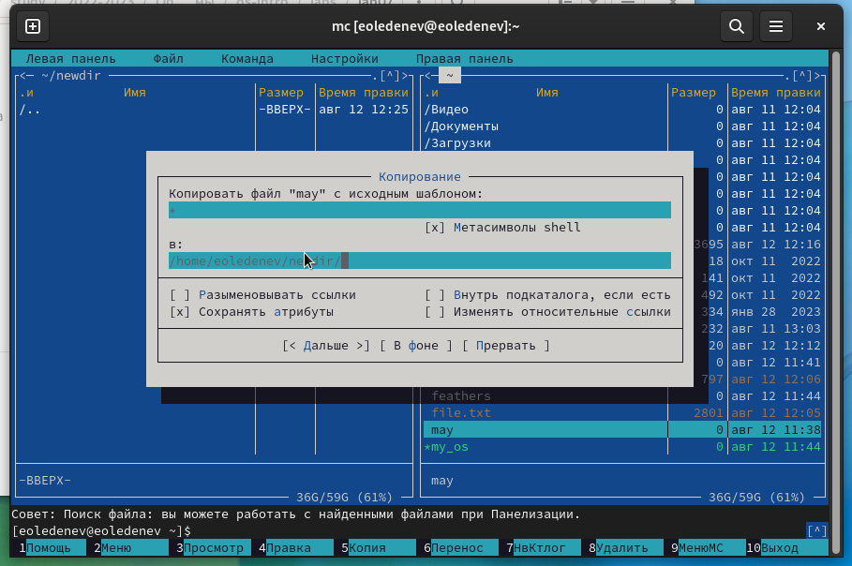

Figure 13: Копирование в файлов в созданный каталог

1. С помощью соответствующих средств подменю Команда осуществите:

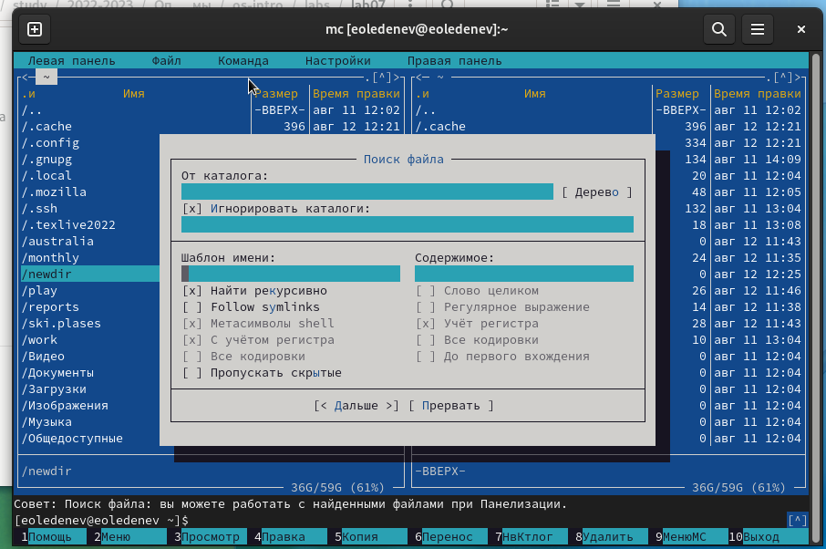

Figure 14: Поиск файлов

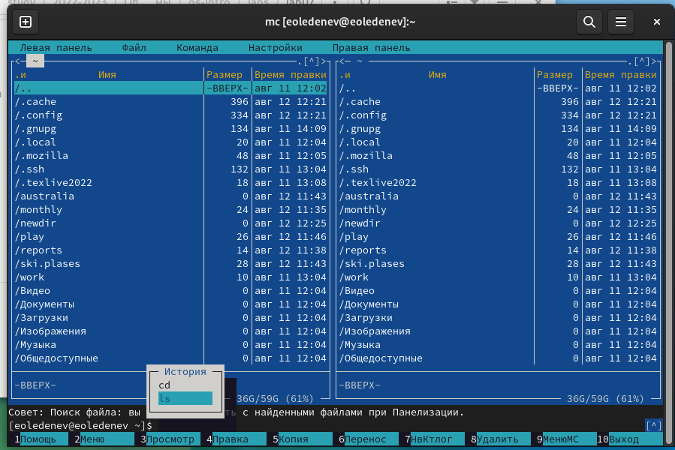

Figure 15: История команд

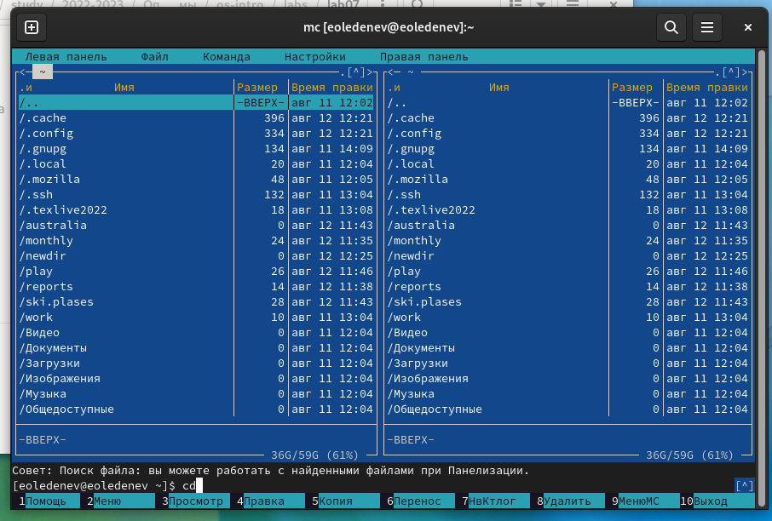

Figure 16: Переход в домашний каталог

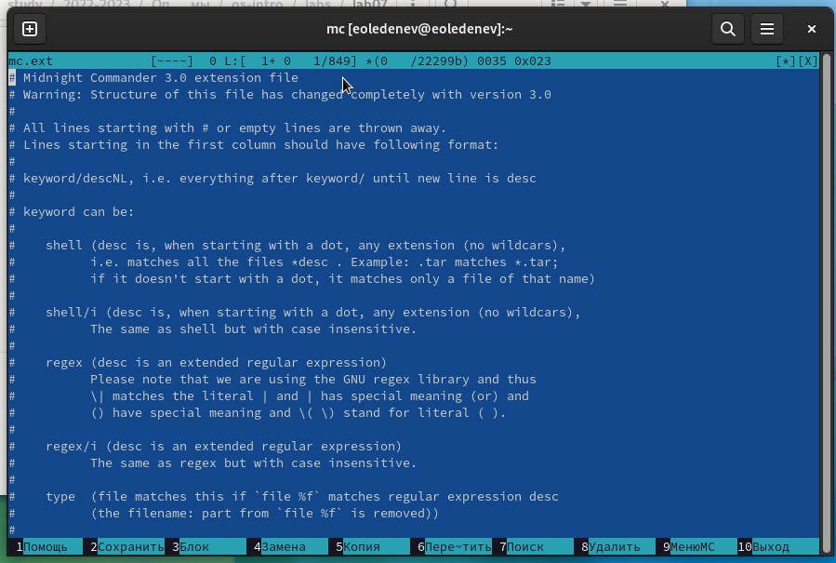

Figure 17: Просмотр файла расширений

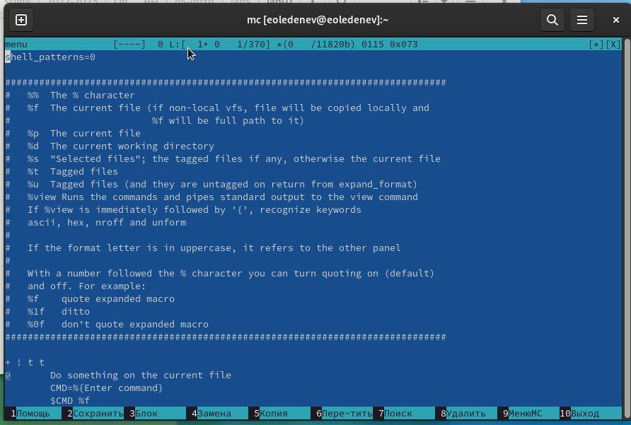

Figure 18: Просмотр файла меню

1. Вызовем подменю Настройки. Изучим опции

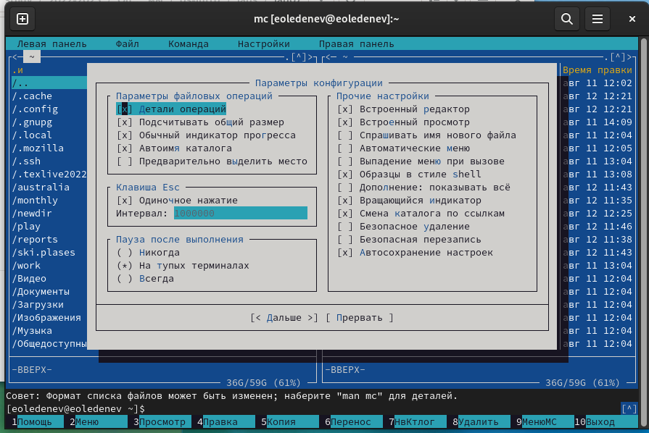

Figure 19: Конфигурация

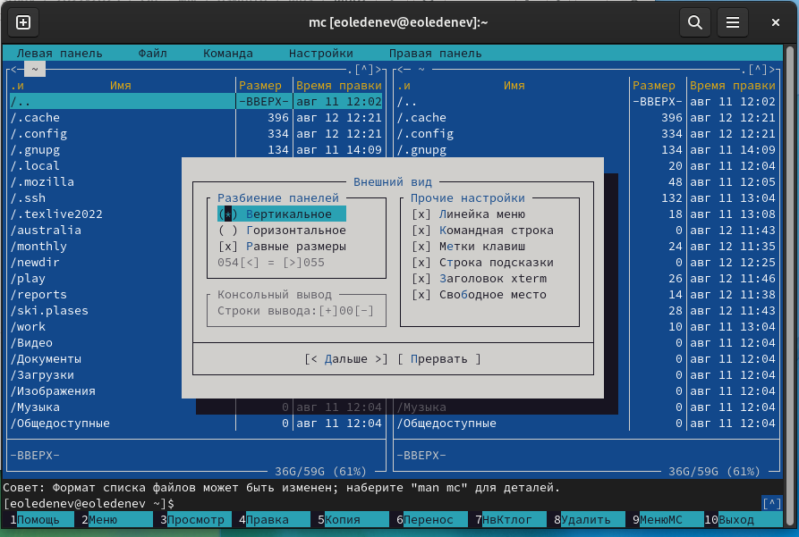

Figure 20: Внешний вид

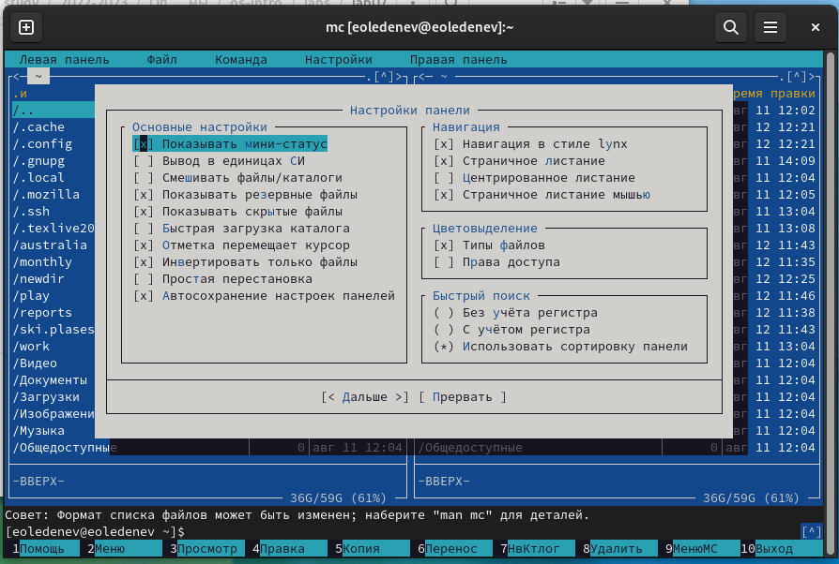

Figure 21: Настройки панелей

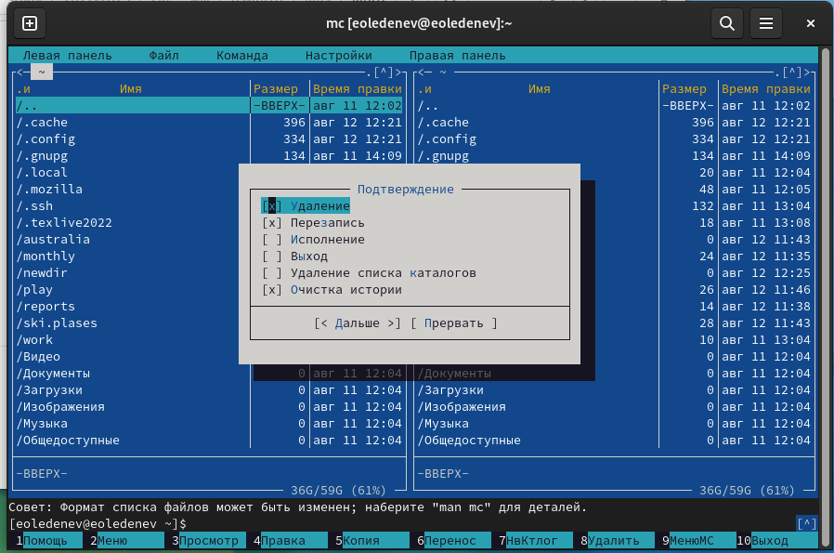

Figure 22: Подтверждение

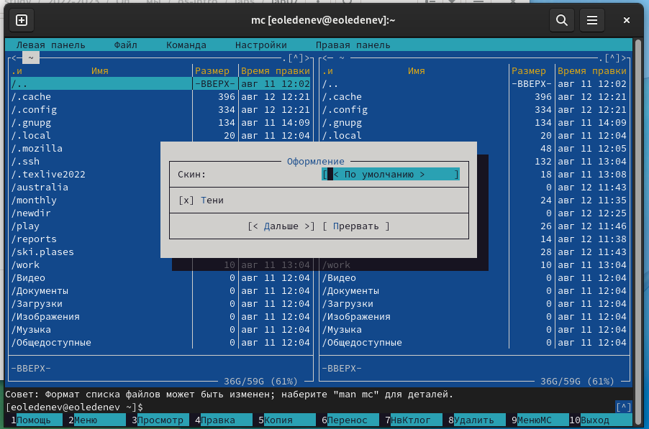

Figure 23: Оформление

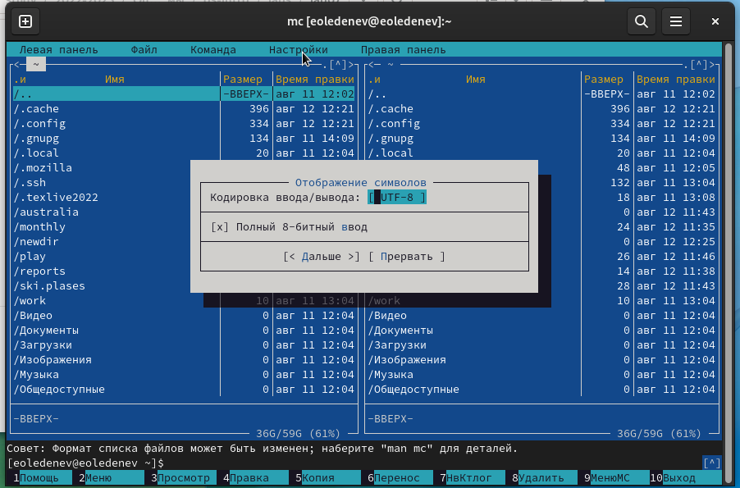

Figure 24: Кодировка символов

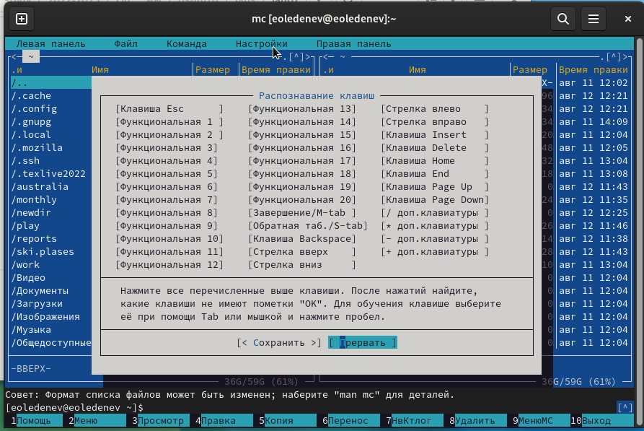

Figure 25: Распознавание клавиш

8 Создадим текстовой файл text.txt.

9 Откроем этот файл с помощью встроенного в mc редактора, и вставим в открытый файл небольшой фрагмент текста, скопированный из любого другого файла или Интернета.

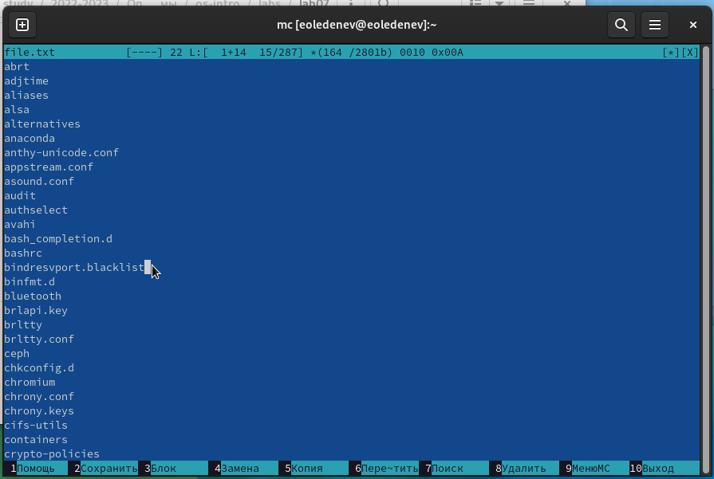

Figure 26: Файл с текстом

10 Проделаем с текстом следующие манипуляции, используя горячие клавиши:

Удалим строку текста. - F8

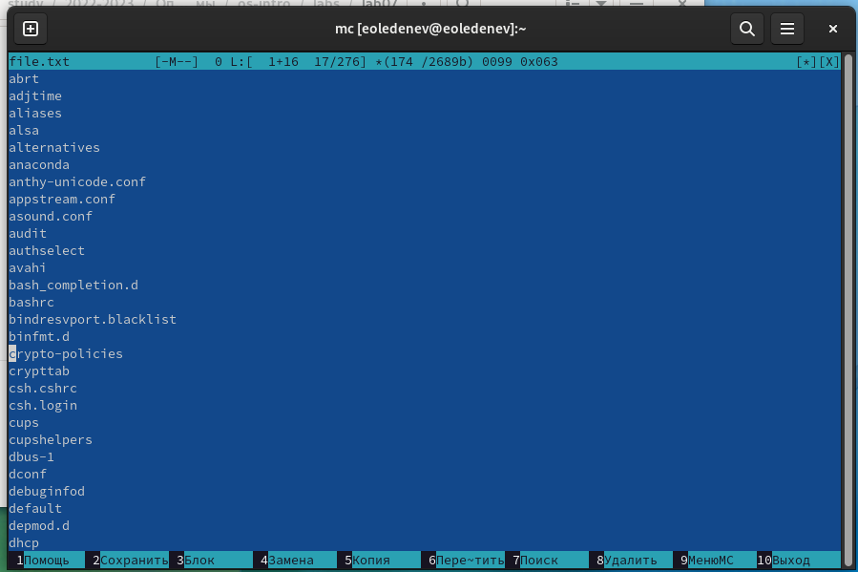

Figure 27: Файл с текстом

Выделим фрагмент текста и скопируйте его на новую строку. - F5

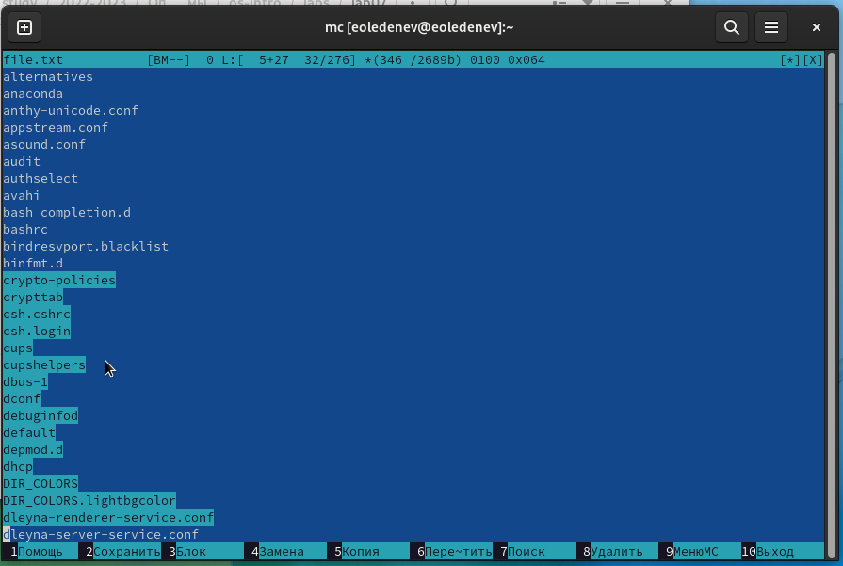

Figure 28: Копирование фрагмента

Сохраним файл. - F2

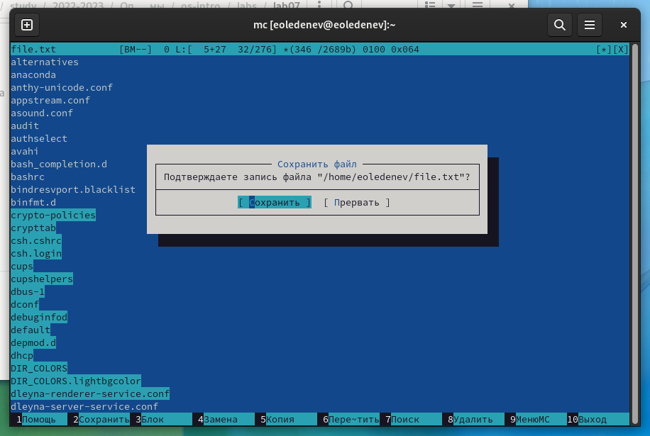

Figure 29: Сохранение

Отменим последнее действие. - Ctrl+U

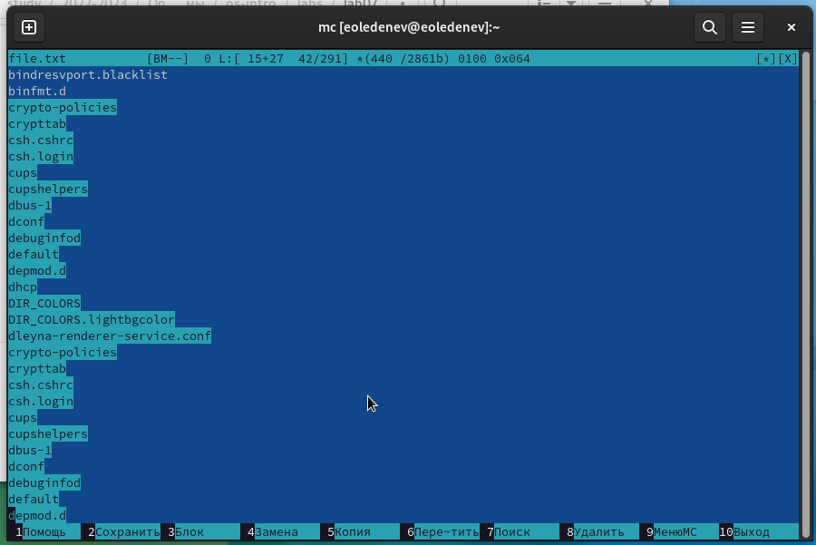

Figure 30: Отмена

Перейдем в конец файла - PageDown или Ctrl+X

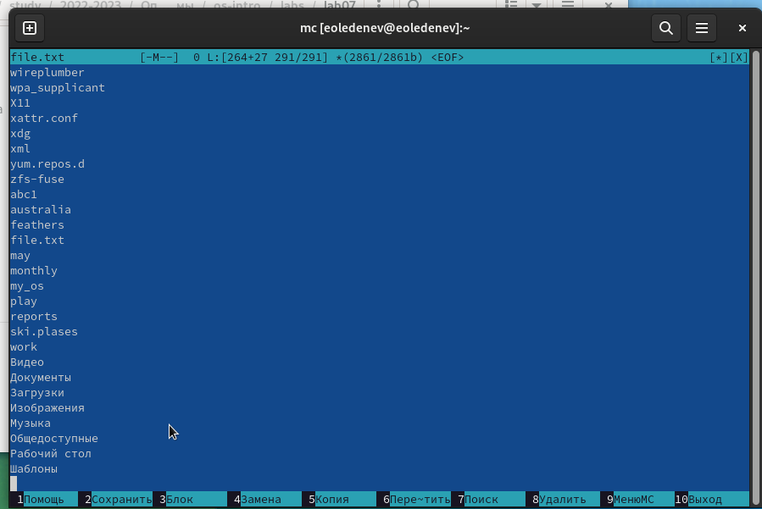

Figure 31: Переход в конец файла

Перейдем в начало файла - PageUp или Ctrl+Z

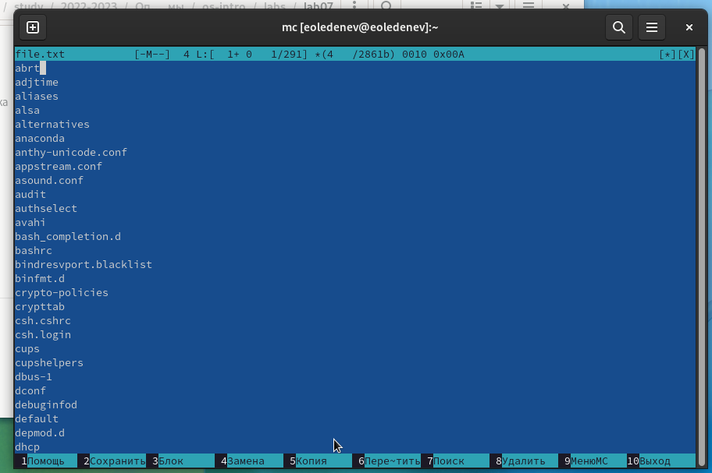

Figure 32: Переход в начало файла

11 Откроем файл с исходным текстом на языке программирования C

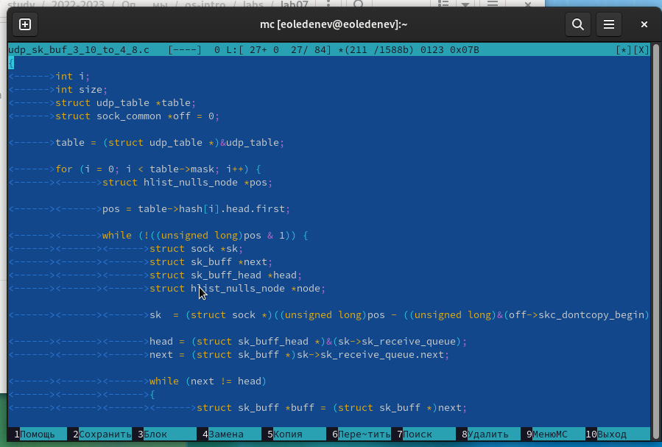

Figure 33: Файл с программой

12 Используя меню редактора, выключим подсветку синтаксиса.

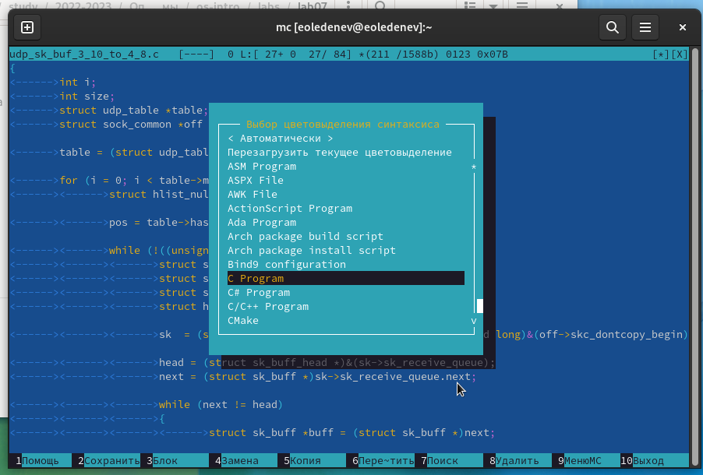

Figure 34: Цветовыделение синтаксиса

# 3 Вывод

В данной работе мы ознакомились с инструментами командной оболочки Midnight Commander. Приобрели навыки практической работы по просмотру каталогов и файлов